海青工商103學年度第1學期營養午餐（葷食）
日期：103.12.24 本日熱量：819卡
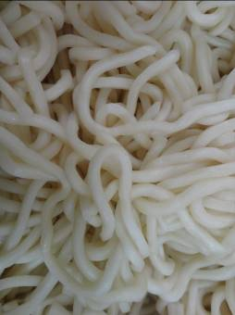 | 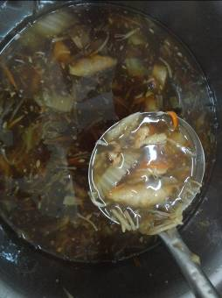
主食：拉麵 | 副食一：大滷麵湯料
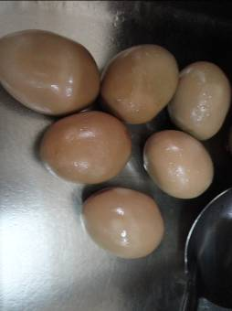 | 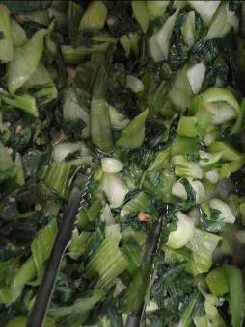
副食二：滷蛋×1 | 副食三：蔥酥青江菜
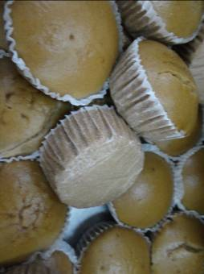
黑糖馬拉糕×1

海青工商103學年度第1學期營養午餐（素食）
日期：103.12.24
